* **Objetivo General**

Diseñar e implementar un software que permita el control y la administración de activos fijos.

* **Objetivos específicos**
* Controlar el ingreso y egreso de los activos fijos
* Optimizar el funcionamiento de un sistema de control de activos fijos.
* Realizar una correcta recolección de información para satisfacer la necesidad de cliente y aplicar los requerimientos del mismo.
* **1.2 Planteamiento del problema**

La problemática inicial es que el cliente no posee un sistema software de control de activos fijos, también cuenta con mucho material físico (activos fijos) para la implementación de este sistema lo que hace posible la implementación de este, es una institución que cuenta con dos sedes una de ella posee diversos activos fijos, lo hace posible y necesario este software.

* **1.3Metodología y procesos de desarrollo de software**
* **1.4Alcance el proyecto**

Se desean obtener alcances amplios y óptimos en desarrollo del sistema de los activos fijos, llegando a ser un sistema que cuente con los estándares de calidad y eficiencia adecuados, modificados y requeridos por el cliente, también se desea que sea un sistema con una interfaz sencilla e innovadora y que se pueda implementar en muchísimas más instituciones.

* **1.5Marco teórico**

**Sistema de Seguimiento de Incidentes**

* **1.6Solución**
* **1.7Personal involucrado**

|  |  |
| --- | --- |
| **Nombre** | Miguel Angel Romero Pinzon |
| **Rol** | Diseñador, arquitecto y especialista de calidad. |
| **Categoría Profesional** | Aprendiz |
| **Responsabilidad** | Diseñador, análisis de información, jefe de proyecto y programación del SIS-I. |
| **Información de contacto** | maromero687@misena.edu.co |

|  |  |
| --- | --- |
| **Nombre** | Cristian Camilo Chavez |
| **Rol** | Diseñador, análisis de información, arquitecto de base de datos y especialista de calidad. |
| **Categoría Profesional** | Aprendiz |
| **Responsabilidad** | Análisis de información, diseño y programación del SIS-I |
| **Información de contacto** |  |

* **1.8Acrónimos y abreviaturas**

|  |  |
| --- | --- |
| **Nombre** | **Descripción** |
|  |  |
|  |  |
|  |  |
|  |  |
|  |  |
|  |  |
|  |  |

* **1.9Referencias**

|  |  |
| --- | --- |
| **Título del Documento** | **Referencia** |
| IEEE 830 - 1998 | IEEE |

* **2. Desarrollo Técnico**
* **2.1Técnicas de recolección de información**

Para el levantamiento de requerimientos se utilizaron las siguientes 3 técnicas de recolección.

* Entrevista
* Encuesta
* Observación

La encuesta fue aplicada a 15 usuarios con las siguientes preguntas:

**Encuesta**

**Programa:** Análisis y desarrollo en sistemas de información.

“Registro y control de activos fijos”

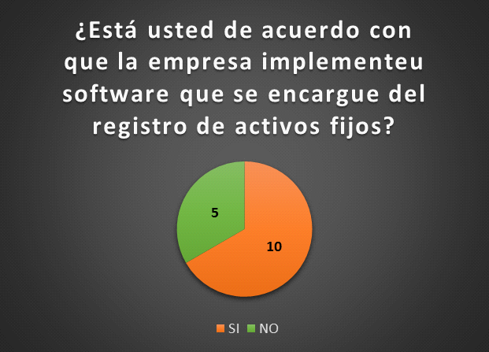

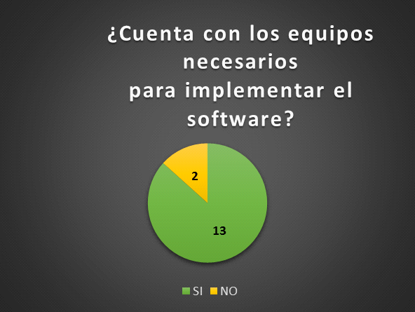

**Observación**

|  |  |
| --- | --- |
| **TECNICA DE OBSERVACION** | |
| AREA | OBSERVACION |
|  |  |
|  |  |
|  |  |
|  |  |
|  |  |
|  |  |
|  |  |
|  |  |
|  |  |

**Entrevista**

**Programa:** Análisis y desarrollo en sistemas de información.

**Preguntas Entrevista:**

**Requisitos Funcionales**

|  |  |
| --- | --- |
| **Identificación del requerimiento:** | RF01 |
| **Nombre del requerimiento:** | Autentificación de usuario. |
| **Características:** | El administrador debera identificarse para acceder a cualquier parte del sistema. |
| **Descripción del requerimiento:** | El sistema podrá ser consultado por el administrador dependiendo del módulo donde se encuentre |
| **Requerimiento NO funcional:** | RNF01  RNF02  RNF03  RNF04  RNF05  RNF06  RNF07  RNF08 |
| **Prioridad del requerimiento:**  Alta | |

|  |  |
| --- | --- |
| **Identificación del requerimiento:** | RF02 |
| **Nombre del requerimiento:** | Consultar información |
| **Características:** | El sistema ofrecerá al usuario información general acerca de los activos fijos |
| **Descripción del requerimiento:** | Consultar sobre la información general de los activos clasificación, nombre y número de identificación |
| **Requerimiento NO funcional:** | RNF01  RNF02  RNF03  RNF04  RNF05  RNF06  RNF07  RNF08 |
| **Prioridad del requerimiento:**  Alta | |

|  |  |
| --- | --- |
| **Identificación del requerimiento:** | RF03 |
| **Nombre del requerimiento:** | Gestionar hoja de vida |
| **Características:** | Permite al administrador gestionar al activo fijo. |
| **Descripción del requerimiento:** | Permitir al administrador gestionar completamente un activo fijo como registrar uno nuevo, modificar uno ya existente en el sistema o dar de baja a uno ya registrado. |
| **Requerimiento NO funcional:** | RNF01  RNF02  RNF03  RNF04  RNF05  RNF06  RNF07  RNF08 |
| **Prioridad del requerimiento:**  Alta | |

|  |  |
| --- | --- |
| **Identificación del requerimiento:** | RF04 |
| **Nombre del requerimiento:** | Traslado de activo fijo |
| **Características:** | Permite mover un activo dado de baja. |
| **Descripción del requerimiento:** | Permitirá al administrador dar de baja a un activo fijo y trasladarlo a otro módulo. |
| **Requerimiento NO funcional:** | RNF01  RNF02  RNF03  RNF04  RNF05  RNF06  RNF07  RNF08 |
| **Prioridad del requerimiento:**  Alta | |

|  |  |
| --- | --- |
| **Identificación del requerimiento:** | RF05 |
| **Nombre del requerimiento:** | Descargar Hoja de vida |
| **Características:** | Permite descargar información del activo fijo |
| **Descripción del requerimiento:** | El sistema permitirá al usuario descargar la hoja de vida del activo fijo. |
| **Requerimiento NO funcional:** | RNF01  RNF02  RNF03  RNF04  RNF05  RNF06  RNF07  RNF08 |
| **Prioridad del requerimiento:**  Alta | |

|  |  |
| --- | --- |
| **Identificación del requerimiento:** | RF06 |
| **Nombre del requerimiento:** | Notificar |
| **Características:** | Notificar al administrador |
| **Descripción del requerimiento:** | El sistema generará una notificación cuando el mantenimiento a un activo fijo se deba realizar |
| **Requerimiento NO funcional:** | RNF01  RNF02  RNF03  RNF04  RNF05  RNF06  RNF07  RNF08 |
| **Prioridad del requerimiento:**  Alta | |

|  |  |
| --- | --- |
| **Identificación del requerimiento:** | RF07 |
| **Nombre del requerimiento:** | Ordenar |
| **Características:** | Permite al usuario ordenar los activos fijos. |
| **Descripción del requerimiento:** | El sistema permitirá al usuario ordenar los activos fijos, ya sea alfabéticamente por nombre, numéricamente por número de identificación o tipo de activo fijo, de forma ascendente o descendente. |
| **Requerimiento NO funcional:** | RNF01  RNF02  RNF03  RNF04  RNF05  RNF06  RNF07  RNF08 |
| **Prioridad del requerimiento:**  Alta | |

|  |  |
| --- | --- |
| **Identificación del requerimiento:** | RF08 |
| **Nombre del requerimiento:** | Filtrar registros |
| **Características:** | Permite al usuario filtrar los activos fijos. |
| **Descripción del requerimiento:** | El sistema permitirá al usuario filtrar los activos fijos, ya sea por nombre, categoría, referencia o marca. |
| **Requerimiento NO funcional:** | RNF01  RNF02  RNF03  RNF04  RNF05  RNF06  RNF07  RNF08 |
| **Prioridad del requerimiento:**  Alta | |

|  |  |
| --- | --- |
| **Identificación del requerimiento:** | RF09 |
| **Nombre del requerimiento:** | Generar reporte |
| **Características:** | Generar reportes de activos fijos dados de baja. |
| **Descripción del requerimiento:** | El sistema generará reportes el primer día de cada mes, sobre los activos dados de baja en el mes anterior. |
| **Requerimiento NO funcional:** | RNF01  RNF02  RNF03  RNF04  RNF05  RNF06  RNF07  RNF08 |
| **Prioridad del requerimiento:**  Alta | |

|  |  |
| --- | --- |
| **Identificación del requerimiento:** | RF10 |
| **Nombre del requerimiento:** | Generar reporte |
| **Características:** | Generar reportes sobre los activos ingresados. |
| **Descripción del requerimiento:** | El sistema generará reportes el primer día de cada mes, sobre los activos ingresados al sistema el mes anterior |
| **Requerimiento NO funcional:** | RNF01  RNF02  RNF03  RNF04  RNF05  RNF06  RNF07  RNF08 |
| **Prioridad del requerimiento:**  Alta | |

|  |  |
| --- | --- |
| **Identificación del requerimiento:** | RF11 |
| **Nombre del requerimiento:** | Gestionar aula |
| **Características:** | Permite al administrador gestionar al activo fijo. |
| **Descripción del requerimiento:** | Permitir al administrador gestionar completamente un aula como registrar una nueva, modificar una ya existente en el sistema o eliminar una ya registrada. |
| **Requerimiento NO funcional:** | RNF01  RNF02  RNF03  RNF04  RNF05  RNF06  RNF07  RNF08 |
| **Prioridad del requerimiento:**  Alta | |
| **Prioridad del requerimiento:**  Alta | |

|  |  |
| --- | --- |
| **Identificación del requerimiento:** | RF12 |
| **Nombre del requerimiento:** | Gestionar profesor |
| **Características:** | Permite al administrador gestionar los profesores. |
| **Descripción del requerimiento:** | Permitir al administrador gestionar los profesores, como registrar uno nuevo, modificar uno ya existente en el sistema, o eliminarlos del sistema. |
| **Requerimiento NO funcional:** | RNF01  RNF02  RNF03  RNF04  RNF05  RNF06  RNF07  RNF08 |
| **Prioridad del requerimiento:**  Alta | |
| **Prioridad del requerimiento:**  Alta | |

|  |  |
| --- | --- |
| **Identificación del requerimiento:** | RF13 |
| **Nombre del requerimiento:** | Campo “Numero del serial” |
| **Características:** | Solo acepta un tipo de datos |
| **Descripción del requerimiento:** | En este campo solo será posible almacenar datos numéricos. |
| **Requerimiento NO funcional:** | RNF01  RNF02  RNF03  RNF04  RNF05  RNF06  RNF07  RNF08 |
| **Prioridad del requerimiento:**  ALTA | |

|  |  |
| --- | --- |
| **Identificación del requerimiento:** | RF14 |
| **Nombre del requerimiento:** | Asignar. |
| **Características:** | El sistema permitirá asignar y desasignar. |
| **Descripción del requerimiento:** | El sistema debe permitir asignar un responsable y un aula, y también debe permitir desasignar el aula y el responsable. |
| **Requerimiento NO funcional:** | RNF01  RNF02  RNF03  RNF04  RNF05  RNF06  RNF07  RNF08 |
| **Prioridad del requerimiento:**  ALTA | |

|  |  |
| --- | --- |
| **Identificación del requerimiento:** | RF15 |
| **Nombre del requerimiento:** | Sistemas Operativos. |
| **Características:** | En que sistemas operativos se puede utilizar. |
| **Descripción del requerimiento:** | El software podrá ser utilizado en los sistemas operativos Windows, Linux y OSX |
| **Requerimiento NO funcional:** | RNF01  RNF02  RNF03  RNF04  RNF05  RNF06  RNF07  RNF08 |
| **Prioridad del requerimiento:**  ALTA | |

**Requerimientos No Funcionales**

|  |  |
| --- | --- |
| **Identificación del requerimiento:** | RNF01 |
| **Nombre del requerimiento:** | Permisos de accesos |
| **Características:** | Establecer quien puede cambiar los permisos de acceso |
| **Descripción del requerimiento:** | Los permisos de acceso al sistema podrán ser cambiados solamente por el administrador de acceso a datos. |
| **Prioridad del requerimiento:**  ALTA | |

|  |  |
| --- | --- |
| **Identificación del requerimiento:** | RNF02 |
| **Nombre del requerimiento:** | Backup de la información |
| **Características:** | Realizar respaldos de información constantemente |
| **Descripción del requerimiento:** | Los sistemas deben respaldarse cada 24 horas, los respaldos deben ser almacenados en una localidad segura |
| **Prioridad del requerimiento:**  ALTA | |

|  |  |
| --- | --- |
| **Identificación del requerimiento:** | RNF03 |
| **Nombre del requerimiento:** | Manual de usuario |
| **Características:** | Tener el manual claramente estructurado |
| **Descripción del requerimiento:** | El sistema debe contar con manuales de usuario estructurados adecuadamente, que facilite el entendimiento y el manejo del software |
| **Prioridad del requerimiento:**  ALTA | |

|  |  |
| --- | --- |
| **Identificación del requerimiento:** | RNF04 |
| **Nombre del requerimiento:** | Interfaz de usuario |
| **Características:** | Define en donde será implementada |
| **Descripción del requerimiento:** | La interfaz de usuario será implementada para navegadores web. |
| **Prioridad del requerimiento:**  ALTA | |

|  |  |
| --- | --- |
| **Identificación del requerimiento:** | RNF06 |
| **Nombre del requerimiento:** | Validación de datos |
| **Características:** | Verificar que los datos insertados se encuentren en el campo correcto |
| **Descripción del requerimiento:** | El sistema debe verificar que los campos correspondientes a datos exclusivamente numéricos no contengan caracteres de texto o caracteres especiales, tales como comas, puntos y asteriscos. |
| **Prioridad del requerimiento:**  ALTA | |

|  |  |
| --- | --- |
| **Identificación del requerimiento:** | RNF07 |
| **Nombre del requerimiento:** | Mensajes de error |
| **Características:** | Alertar cual proceso se está realizando en mala forma |
| **Descripción del requerimiento:** | El sistema debe mostrar mensajes de error que sean informativos y orientados al usuario final. |
| **Prioridad del requerimiento:**  ALTA | |

|  |  |
| --- | --- |
| **Identificación del requerimiento:** | RNF08 |
| **Nombre del requerimiento:** | Implementación del sistema |
| **Características:** | Características para su correcto funcionamiento |
| **Descripción del requerimiento:** | El sistema debe ser implementado teniendo en cuenta que su funcionalidad debe poder ser soportada por los equipos. |
| **Prioridad del requerimiento:**  ALTA | |

* **2.3Herramientas tecnológicas**